**Unit Activity #1- 4LIC**

*Nombre del Alumno:*

*Nombre del tema: Unit I1*

*Parcial: Second*

*Nombre de la Materia: English IV*

*Nombre del profesor: Juan Manuel Jaime Díaz*

*Nombre de la Licenciatura:*

*Cuatrimestre: Fourth*

*Lugar y Fecha de elaboración*

Comitán de Domínguez Chiapas a 06 de octubre de 2024.

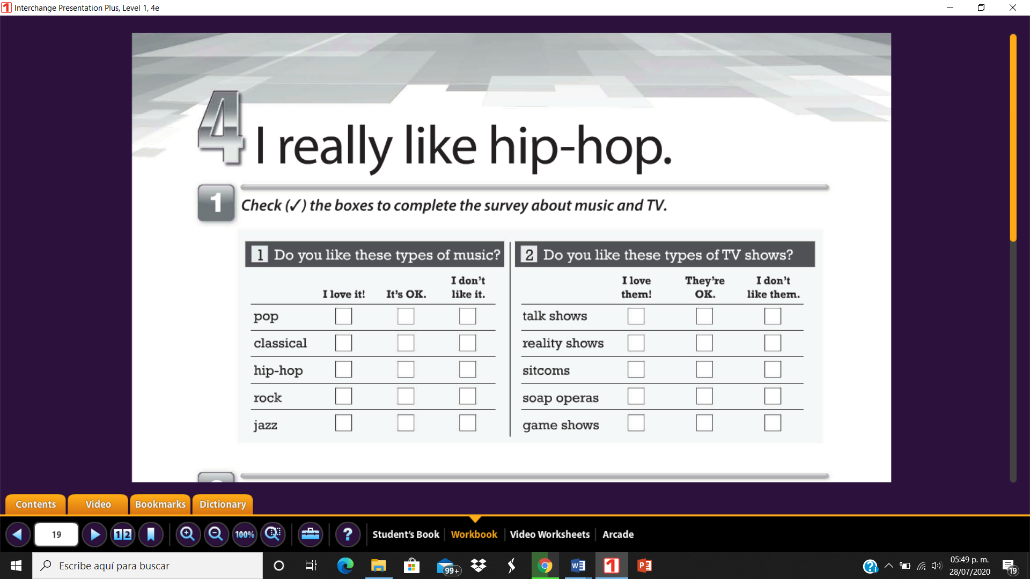**Workbook**

**X**

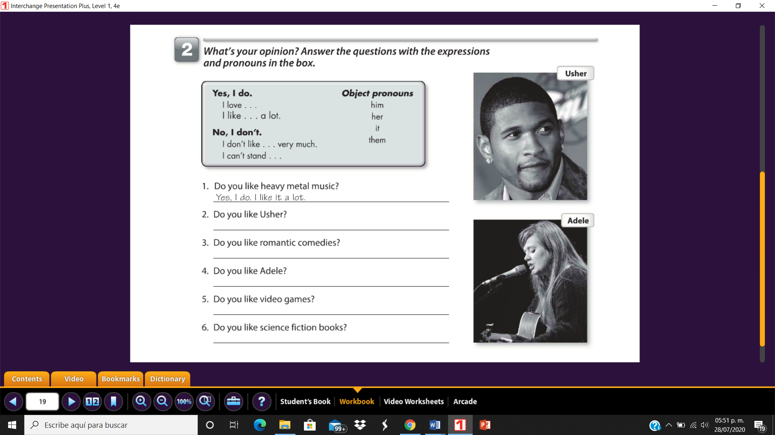

**Yes, I do. I like it a lot**

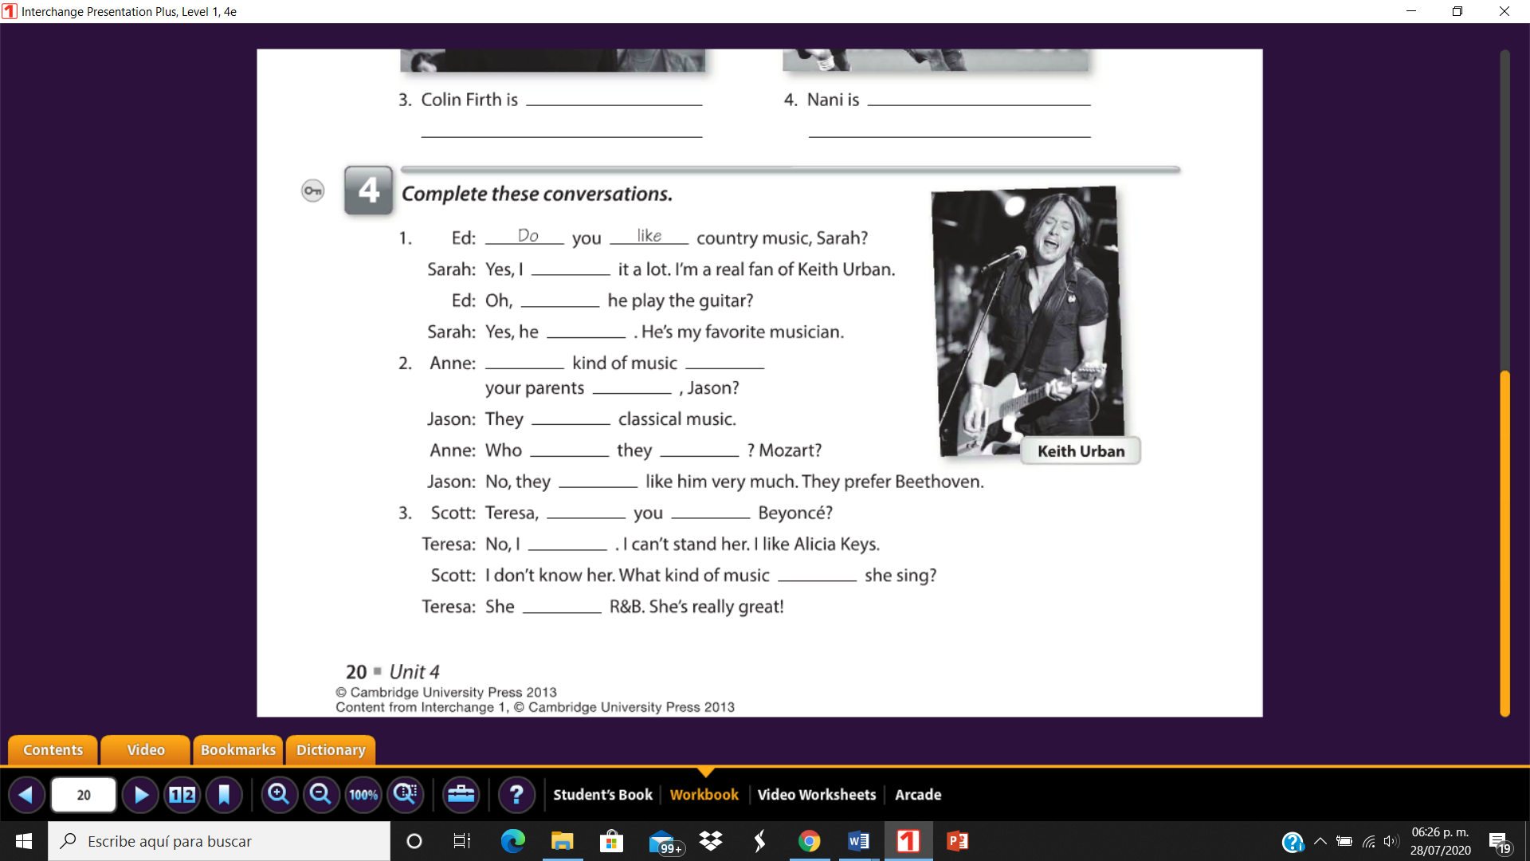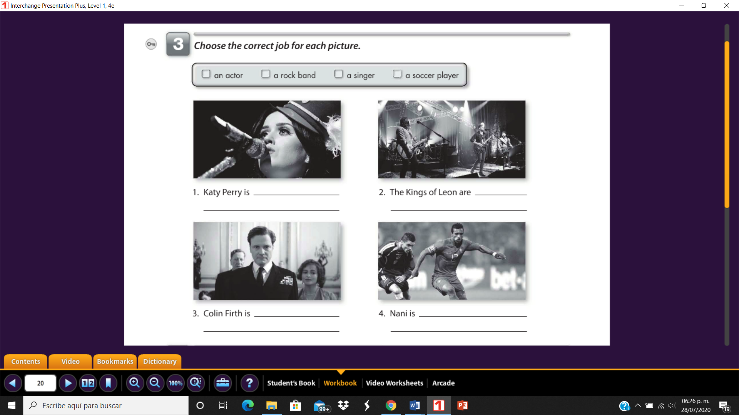

**like**

**Do**

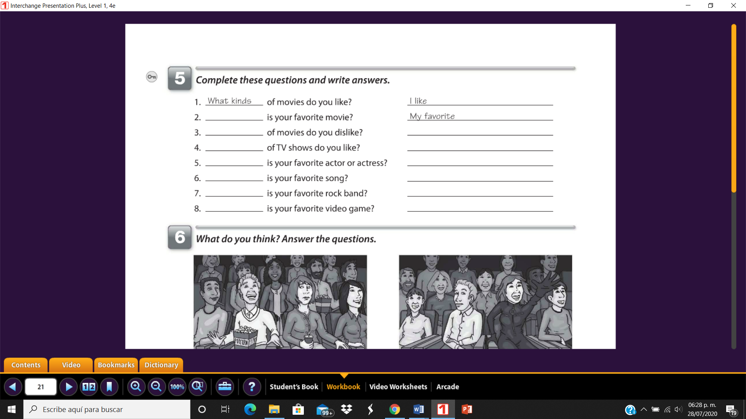

**I like**

**What kinds**

**My favorite**

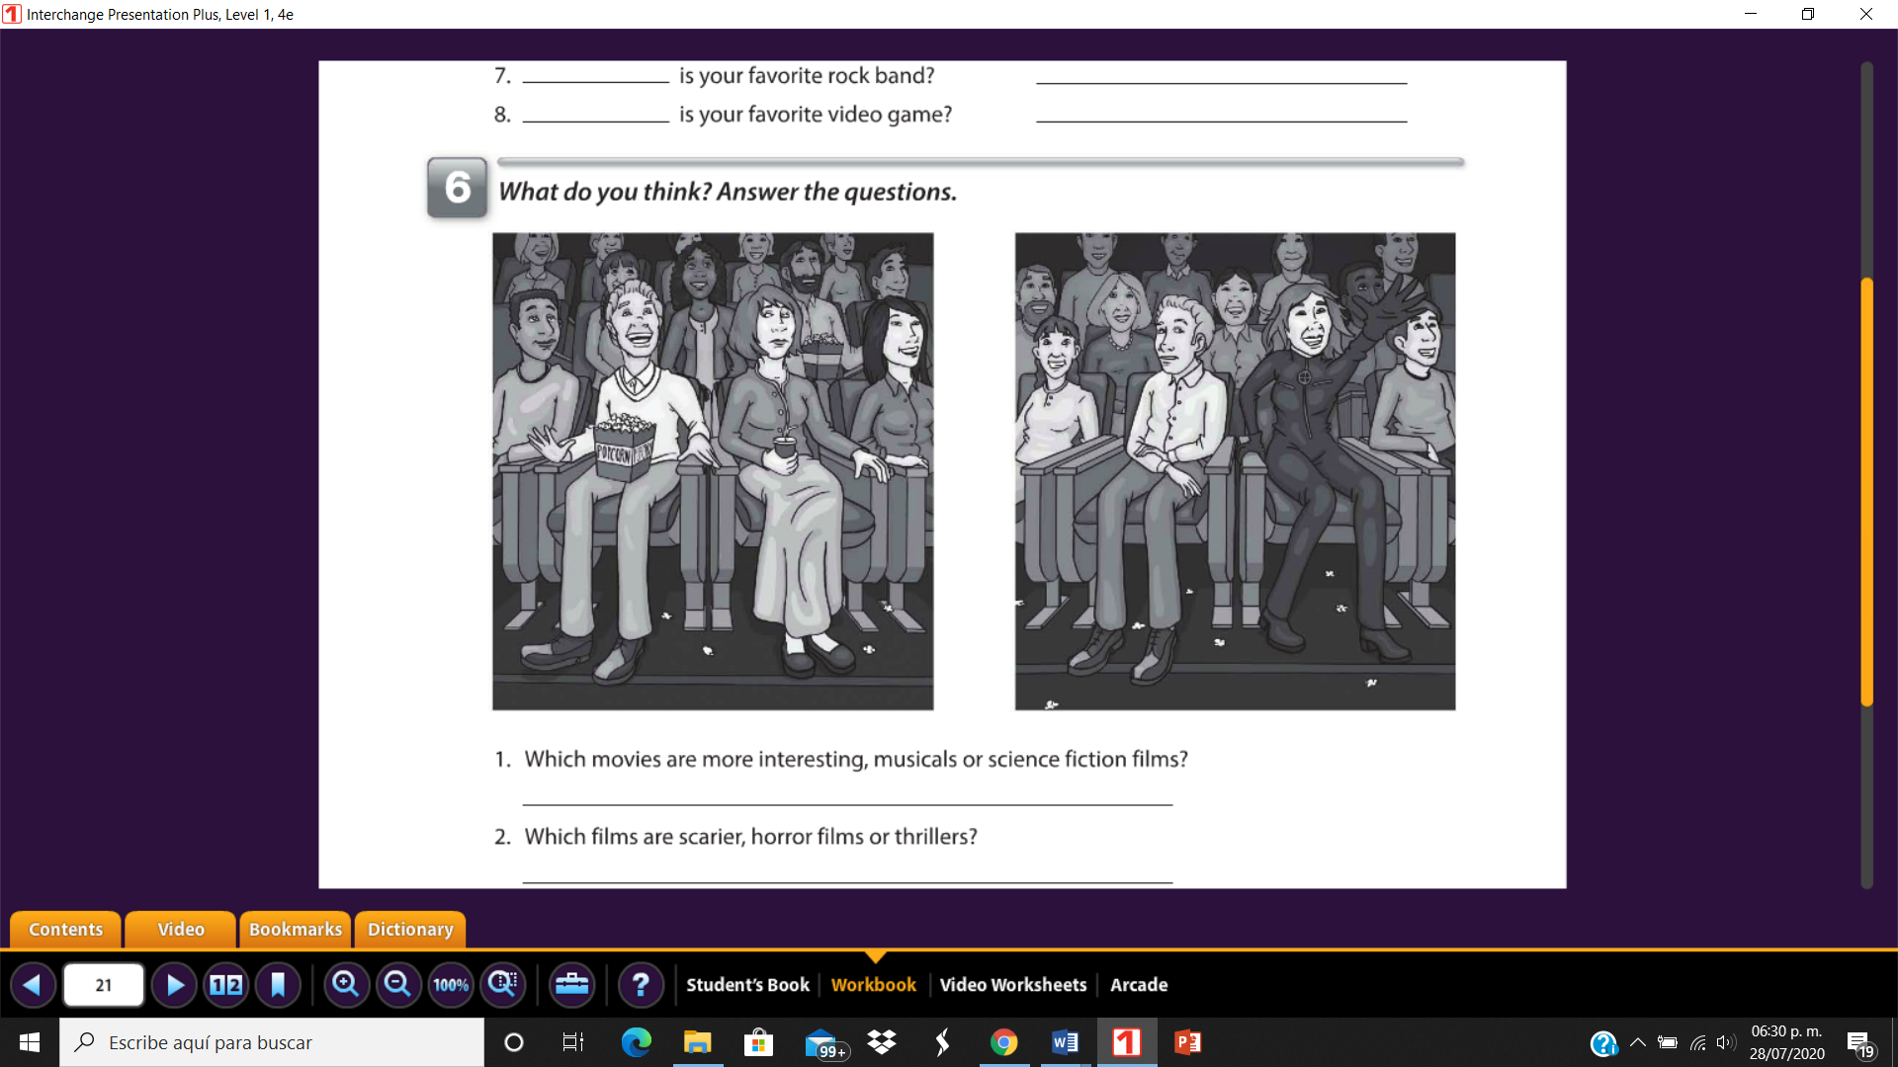

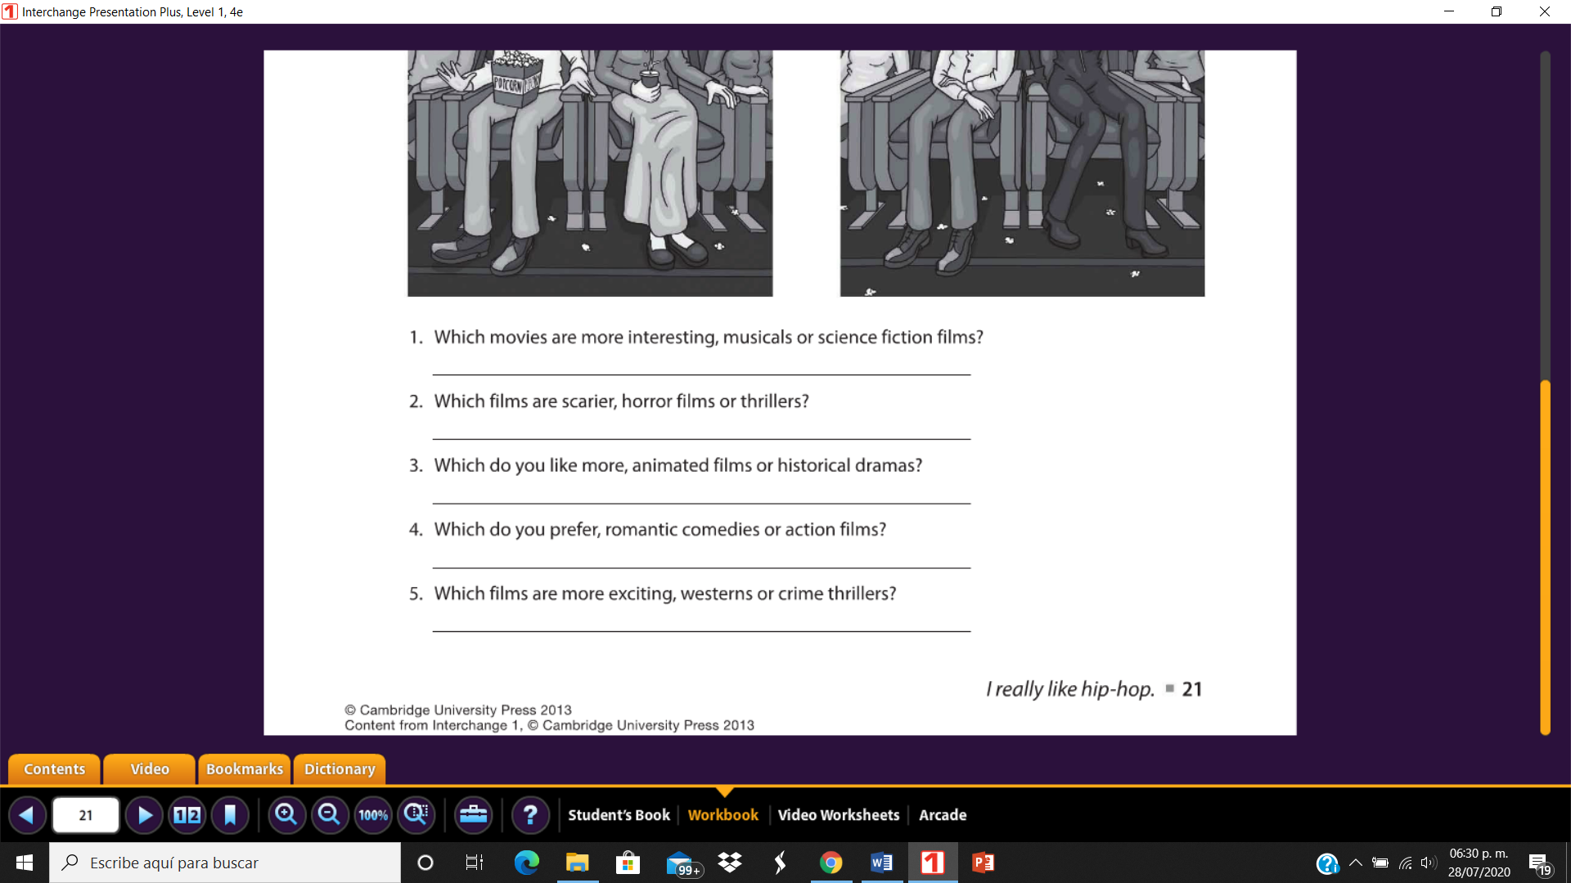

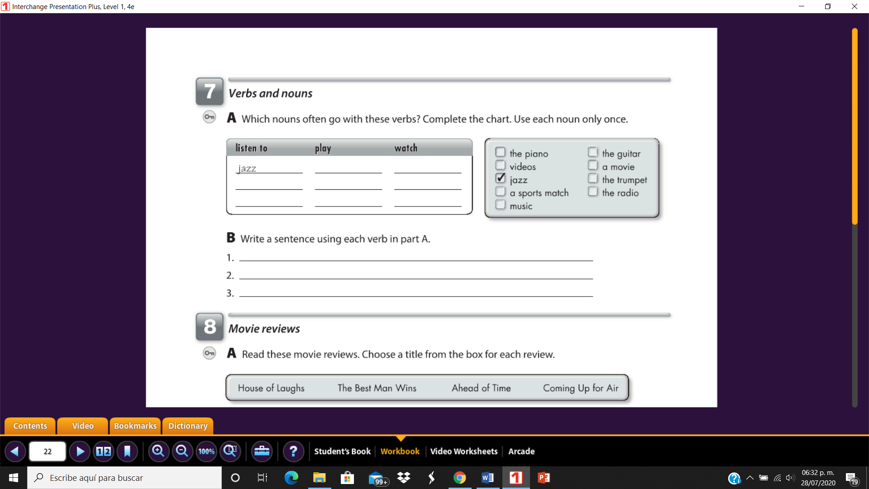**Workbook**

**jazz**

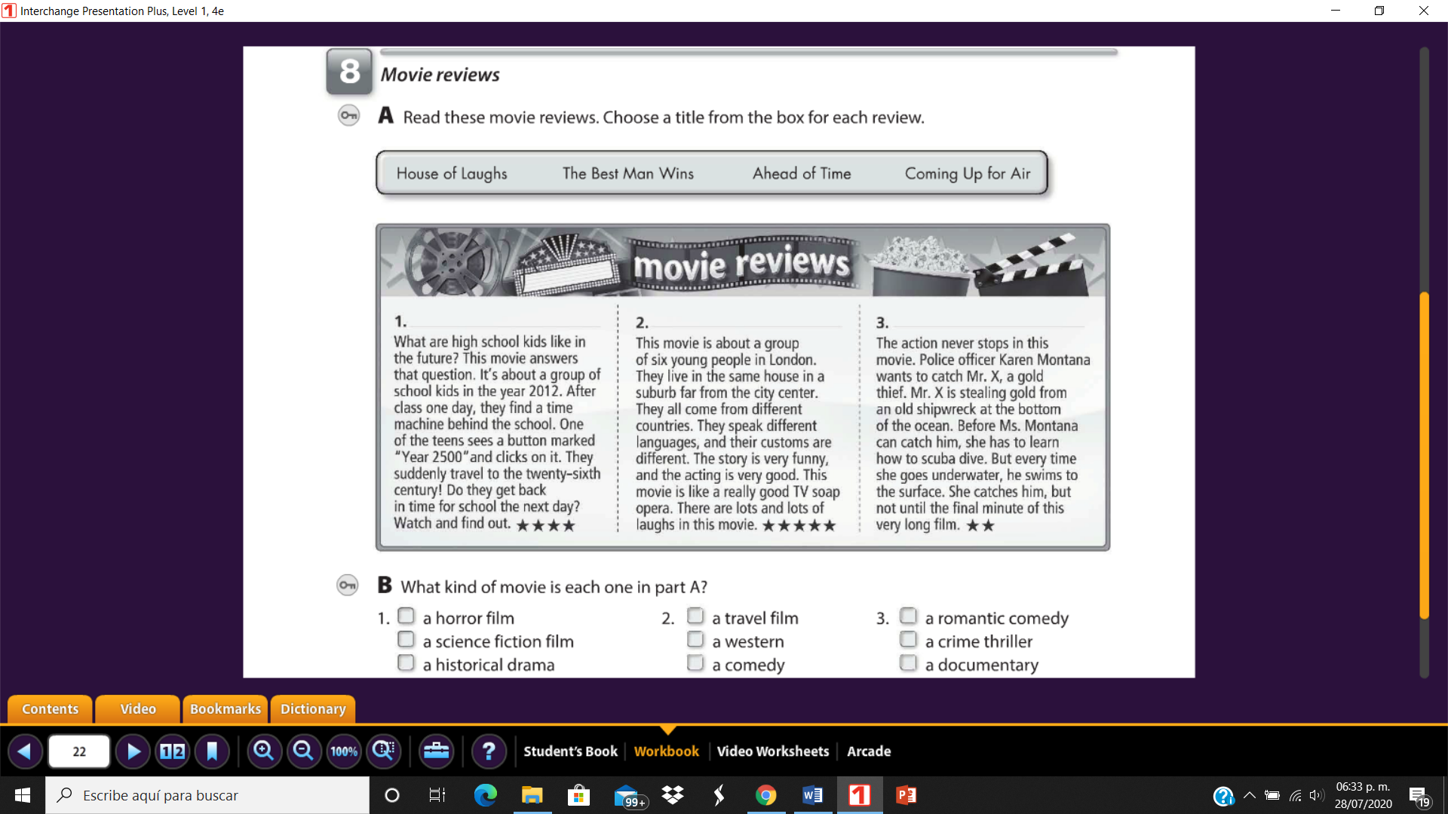

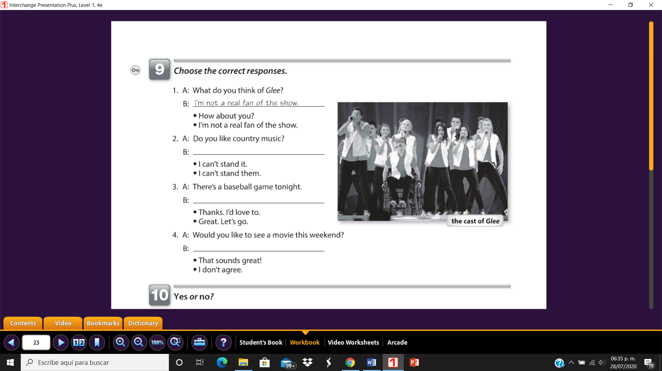

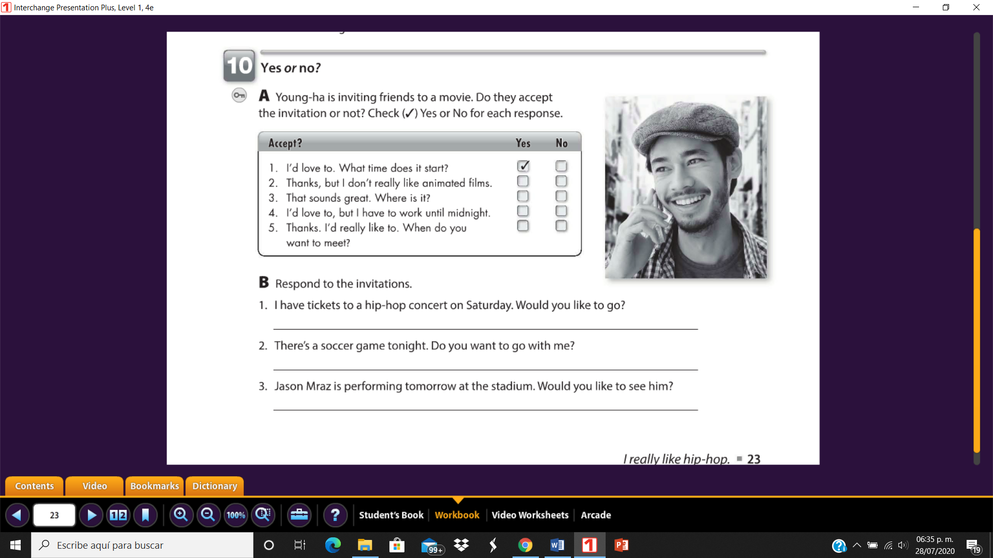

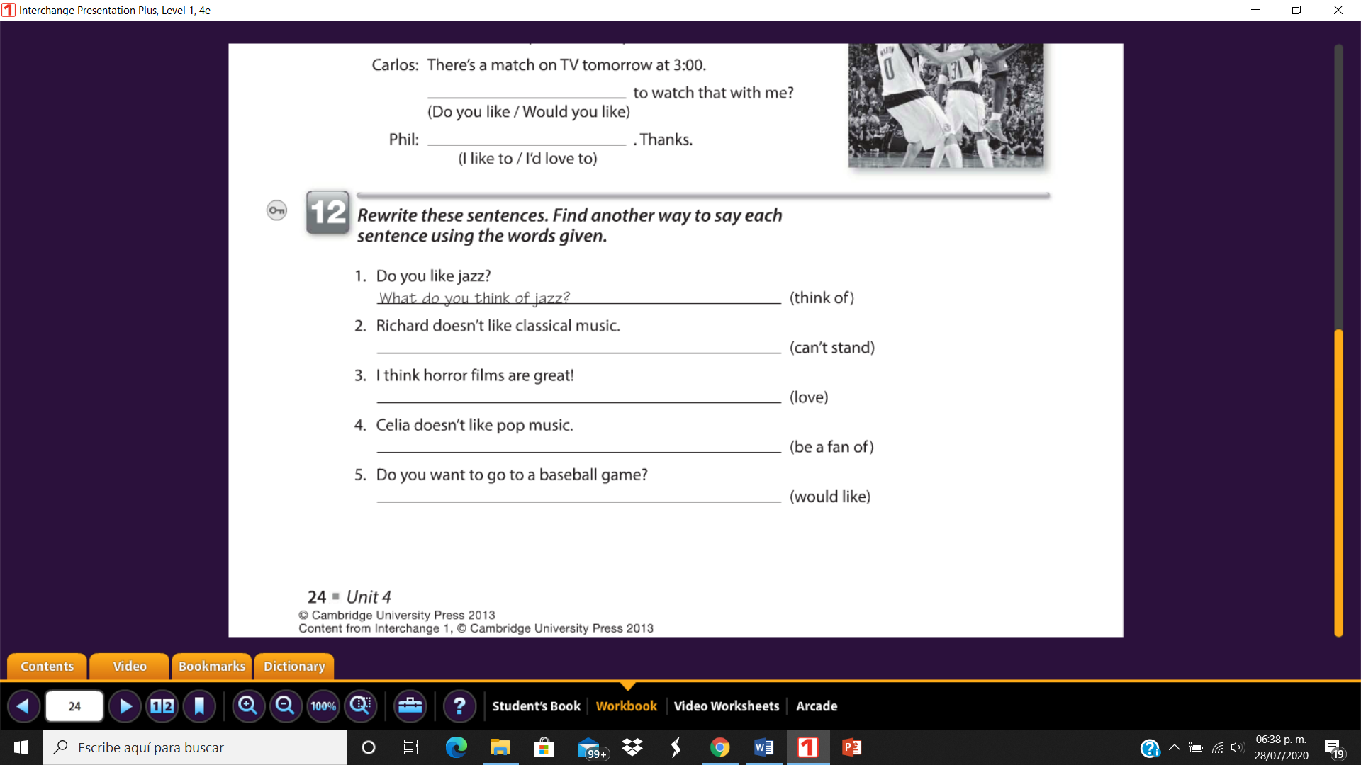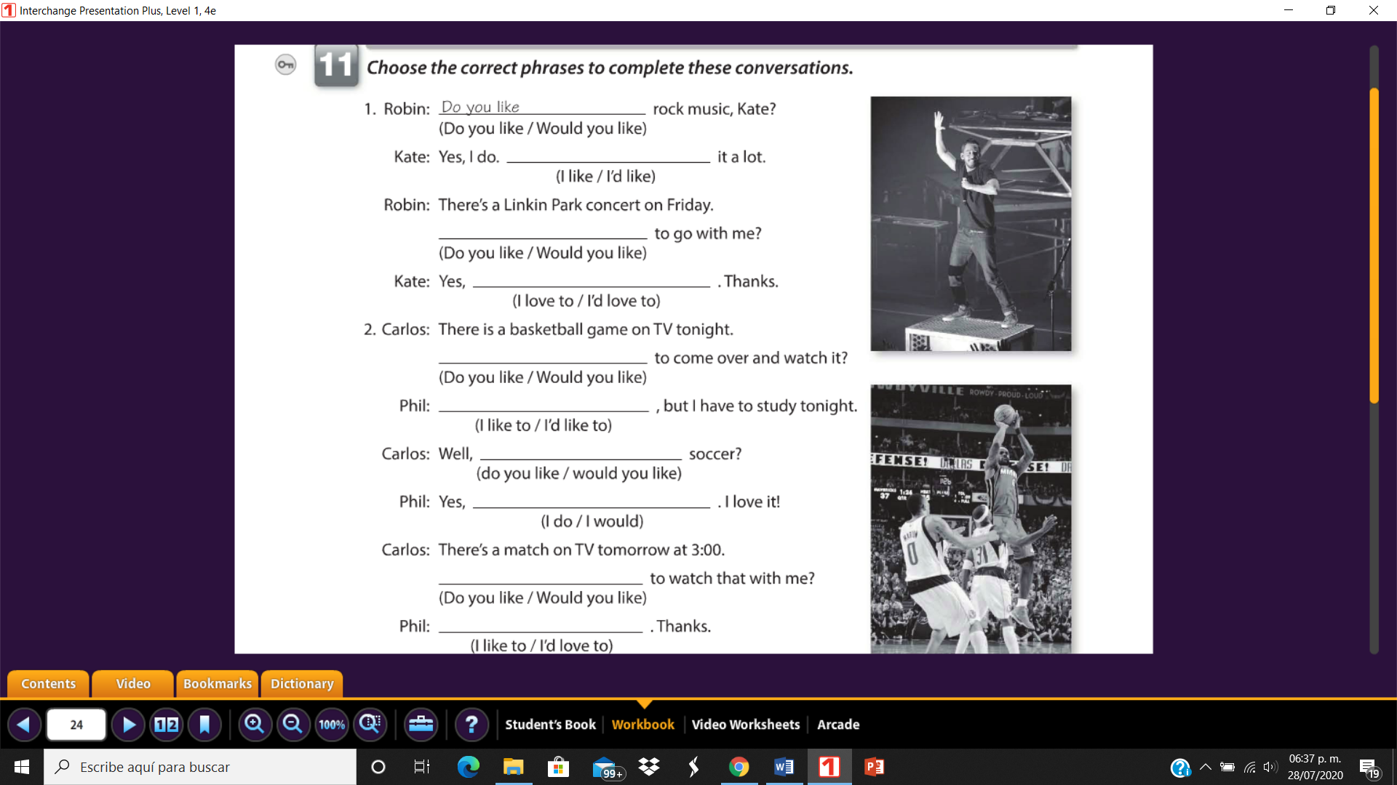

**What do you think of jazz ?**

**Do you like**